**DATA VISUALIZATION**

1. **System**

* User Management

|  |  |  |  |
| --- | --- | --- | --- |
| **Field** | **Type** | **Properties** | **Note** |
| User | Text | M | Input |
| Pass | Text | M | Input |
| Investor name | Text | M | Input |
| Phone | Text | M | Input |
| Email | Text | M | Input |
| Address | Text | O | Input |
| Company | Text | O | Input |
| NewsFeed | Boolean | M | Optionbox  Default = No  Yes = nhận thông tin giao dịch của Portfolio được phân quyền Management hoặc View |

* User’s Role Management

|  |  |  |  |
| --- | --- | --- | --- |
| **Field** | **Type** | **Properties** | **Note** |
| User | Text | M | Search contain, Hint user & name |
| Name | Text | M | Auto fill |
| Role | Text | M | Checkbox |

* Role Management

|  |  |  |  |
| --- | --- | --- | --- |
| **Field** | **Type** | **Properties** | **Note** |
| Role ID | Number | M |  |
| Role Name | Text | M |  |
| Rights | Text | M | Checkbox |

1. **Data Visualization**

* Data Type Management(Khai bao – chuc nang)
* Cho phép khai báo các Loại dữ liệu được quản lý trên hệ thống ví dụ: GDP, CPI, Xuất khẩu, Nhập khẩu, giá Chứng khoán,…

|  |  |  |  |
| --- | --- | --- | --- |
| **Field** | **Type** | **Properties** | **Note** |
| Data ID | Text | M |  |
| Data Name | Text | M |  |
| Auto authorise | Boolean | M | Optionbox  Yes = dữ liệu sau khi Input/Import vào hệ thống không cần thông qua bước duyệt |
| Data Interval | Text | M | Checkbox (Daily, Monthy, Yearly)  Chu kỳ công bố dữ liệu |
| Data announced date | Date | O | Calendar box  Ngày công bố dữ liệu |
| Data Group | Text | M | Macro  Equities  Banks  Others |
| Data Level | Number | O | Cho phép nhập số nguyên để phân cấp dữ liệu tại mục phân cấp |

* Data Management (khai bao – chuc nang)
* Dùng để nhập số liệu thực tế hàng kỳ cho các Loại dữ liệu vào hệ thống
* Functions
  + Input
  + Update
  + Delete
  + Authorise:
    - Trường hợp dữ liệu thuôc loại tự động duyệt (khai báo tại Data Type Management) thì không cần duyệt
  + Import (có cột update (Y/N) để biết dữ liệu cập nhật hay dữ liệu mới)

|  |  |  |  |
| --- | --- | --- | --- |
| **Fields** | **Type** | **Properties** | **Note** |
| Ref | Text | M | Hệ thống tự sinh theo định dạng  <mã quốc gia><Mã dữ liệu><Kỳ thông tin>  Ví dụ: VN-A001-20221231 |
| Data Group | Text | M | Map từ bảng Data Type Management |
| Data Name | Text | M | Chọn từ danh sách, map từ bảng Data Type Management, filter theo Data Group đã chọn  Cho phép hint contain |
| Data ID | Text | M | Map từ bảng Data Type Management |
| Country | Text | M | Listbox  VN, US, EU, CN, JP, AU, CA, SG |
| Data Date | Date | M | Đối với dữ liệu ngày, chọn theo ngày  Đối với dữ liệu tháng, chọn ngày cuối tháng  Đối với dữ liệu quý, chọn ngày cuối quý  Đối với dữ liệu năm, chọn ngày cuối năm |
| Data | Number | M | Input |
| Dữ liệu chính thức | Boolean | M | Optionbox |
| Input User | Text | M | Ghi nhận thông tin user nhập liệu |
| Input Date | Date | M | Ghi nhận thời gian user nhập liệu |
| Authorise User | Text | M | Ghi nhận thông tin user duyệt |
| Authorise Date | Date | M | Ghi nhận thời gian user duyệt |

**Input/Update Data**

Ref

User

Datetime

Data Group

Data ID

Data Name

Data Date

Dữ liệu chính thức

Data

Save

Close

Country

* Phân cấp dữ liệu (hierachy) (Bo chua dung)
* Cho phép khai báo phân cấp mã thông tin: quan hệ 1 - n
* Mã thông tin cấp n sẽ thuộc mã thông tin cấp n-1

Ràng buộc: cấp dữ liệu cấp trực thuộc phải = cấp dữ liệu của cấp trên -1

**Phân cấp dữ liệu**

**Cấp cha**

A.0002 – cấp 1

A.0003 – cấp 1

A.0010 – cấp 1

A.0011 – cấp 3

A.0013 – cấp 2

A.001 – cấp 1

**>**

**<**

**Cấp con**

A.004 – cấp 2

A.005 – cấp 2

A.006 – cấp 2

**>**

**<**

Đóng

Lưu

* Data Visualization
  1. Report ()

Dùng để xuất bảng dữ liệu theo các chỉ tiêu được chọn

Data name cho phép chọn Multichoices

From To lọc theo Data Date

**Data Report**

Data Group

Data Name

Country

Search

Kinh tế vĩ mô

Excel

From

Xuất khẩu; Nhập khẩu

Việt Nam

To

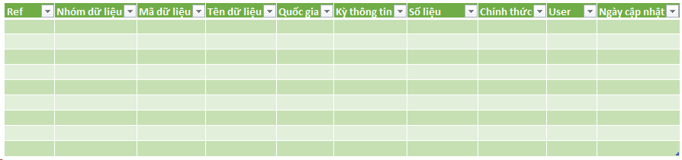

* 1. Data Chart:
* Tạo Chart Template: cho phép tạo template các loại chart theo số liệu đã nhập trên hệ thống và lưu lại
* Các loại chart: Pie Chart, Bar Chart, Line Chart, Area Chart, Combo Chart

**Chart Tempate**

Chart Type

Chart Name

Data Name

View example

Bar chart

Save

Close

V Axis

Xuất nhập khẩu qua các năm

Data

Xuất khẩu; Nhập khẩu

H Axis

Data Date

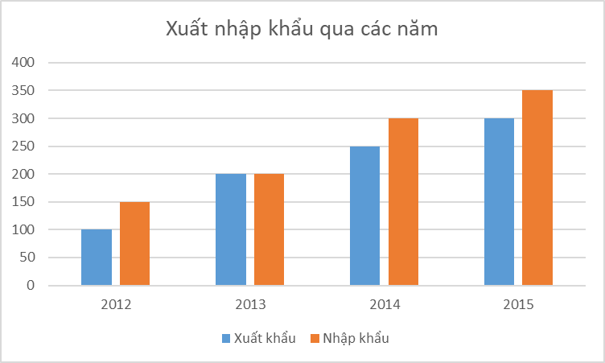

**Chart Template**

Chart Type

Chart Name

Data Name

View example

Line chart

Save

Close

V Axis

FDI qua các năm

Data

FDI đăng ký mới; FDI giải ngân

H Axis

Data Date

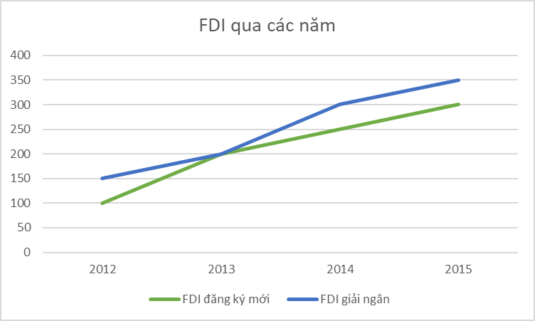

**Chart Temlate**

Chart Type

Chart Name

Data Name

View example

Area chart

Save

Close

V Axis

FDI qua các năm

Data

FDI đăng ký mới; FDI giải ngân

H Axis

Data Date

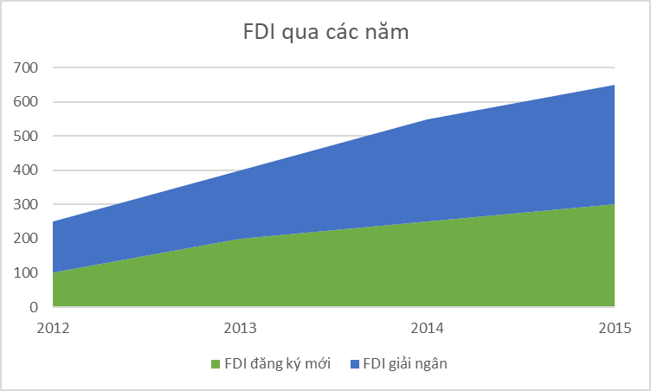

**Chart Template**

Chart Type

Chart Name

Data Name

View example

Combo chart

Lưu

Đóng

Secondary

XNK và cán cân qua các năm

Cán cân thương mại

Xuất khẩu; Nhập khẩu

V Axis

Data

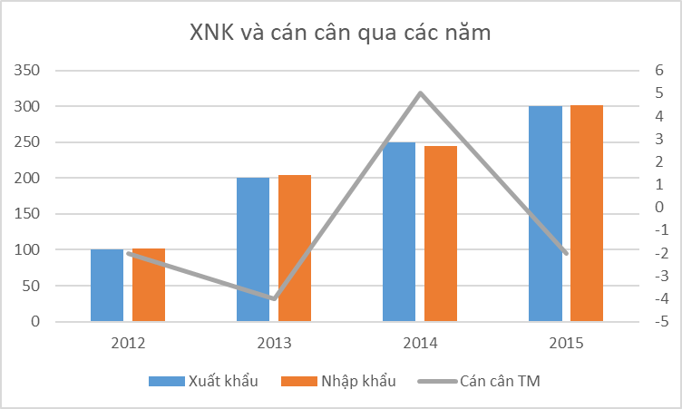

H Axis

Kỳ dữ liệu

Data Date

H Axis

* Sau khi tạo các template được lưu lại dưới dạng danh sách để người dùng có thể xem:

|  |  |  |  |  |
| --- | --- | --- | --- | --- |
| **STT** | **Tên biểu đồ** | **Dạng biểu đồ** |  | |
| 1 | Biểu đồ Xuất nhập khẩu qua các năm | Bart Chart | Xem >> | Edit Template |
| 2 | Biểu đồ FDI qua các năm | Line Chart | Xem >> | Edit Template |
| … |  |  |  |  |
|  |  |  |  |  |
|  |  |  |  |  |
|  |  |  |  |  |
|  |  |  |  |  |
|  |  |  |  |  |

* Khi xem biểu đồ, người dùng có thể filter theo quốc gia và kỳ số liệu

**Chart**

Country

Timestamp

2012

Search

Việt Nam



Download Data

Download IMG/PDF

2013

1. **Portfolio Management (11 chuc nang)**
2. Portfolio

Dùng để Khai báo danh mục đầu tư, một danh mục có thể bao gồm nhiều giao dịch mua/bán các tài sản đầu tư (Asset)

Funtions: Danh sách, màn hình Nhập & Duyệt

|  |  |  |  |
| --- | --- | --- | --- |
| **Field** | **Type** | **Properties** | **Note** |
| Portfolio ID | Text | M |  |
| Portfolio Name | Text | M |  |
| Tax and fee ID | Text | O | Nhập Tax and fee ID để liên kết với bảng Tax and fee cho Portfolio |
| Users Management | Text | M | Khai báo những User được phép nhập giao dịch cho Portfolio |
| Users View | Text | M | Khai báo những User được xem thông tin giao dịch của Portfolio |

1. Asset

Dùng để khai báo các tài sản đầu tư, ví dụ cổ phiếu, trái phiếu, tiền gửi, bất động sản,…

Funtions: Danh sách, màn hình Nhập & Duyệt

|  |  |  |  |
| --- | --- | --- | --- |
| **Field** | **Type** | **Properties** | **Note** |
| Asset ID | Text | M |  |
| Asset Name | Text | M |  |
| Asset Type | Text | M | Combobox (Equity, Cash, Bond, Deposit, Real Estate, Others) |
| Unit Price | Number | M | Thousand, Million, Billion |

1. Asset’s Market Price (chuc nang)

Dùng để khai báo giá thị trường của các tài sản

Giá thị trường dùng để đánh giá lời/lỗ danh mục (mark to market)

Mỗi ngày chạy job để lưu giá tài sản cuối ngày dựa vào giá hiện hành của tài sản

Funtions: Danh sách, màn hình Nhập & Duyệt

|  |  |  |  |
| --- | --- | --- | --- |
| **Field** | **Type** | **Properties** | **Note** |
| Asset ID | Text | M |  |
| Value Date | Date | M | Calendarbox |
| Asset Market Price | Number | M |  |
| Timestamp |  |  |  |
| EOD Asset Mkt Price | Number | M | Ghi nhận Asset Market Price cuối cùng trong ngày |

1. Tax and fee

Dùng để khai báo thuế và phí

Thuế và phí sẽ được áp dụng vào giao dịch theo Portfolio cho đến khi được thay thế bởi 1 record thuế và phí khác

Funtions: Danh sách, màn hình Nhập & Duyệt

|  |  |  |  |
| --- | --- | --- | --- |
| **Field** | **Type** | **Properties** | **Note** |
| Tax and fee ID | Text | M |  |
| Value Date | Date | M | Calendarbox |
| Tax Rate | Number | M |  |
| Fee Rate | Number | M |  |

1. Transaction (buy/sell Asset)

Dùng để nhập các giao dịch mua/bán các Asset của Portfolio được chọn

Funtions: Danh sách, màn hình Nhập & Duyệt

|  |  |  |  |
| --- | --- | --- | --- |
| **Field** | **Type** | **Properties** | **Note** |
| RefNo | Text | M |  |
| Portfolio | Text | M | Chọn Danh mục trong danh sách danh mục |
| Deal Date | Date | M | Default = Today  Ngày giao dịch |
| Asset ID | Text | M | Chọn tài sản trong danh sách tài sản  Cho phép Hint theo contain |
| Asset Name | Text | M | Đồng bộ từ bảng Asset theo Asset ID |
| Deal Type | Number | M | Option box  Chiều giao dịch  Buy:1, Sell:-1 |
| Value Date | Date | M | Ngày giá trị: là ngày bắt đầu tính giá trị cho portfolio |
| Payment Date | Date | M | Ngày thanh toán: là ngày thanh toán tiền |
| Transaction Amount | Number | M | Số lượng giao dịch |
| Transaction Price | Number | M | Giá giao dịch |
| Transaction Value | Number | M | = Transaction Amount * Transaction Price * Unit Price  (Unit Price lấy trong bảng Asset) |
| Tax | Number | M | = Transaction Value * Tax rate (lấy theo Tax and Fee ID dựa vào Portfolio) |
| Fee | Number | M | = Transaction Value * Fee rate (lấy theo Tax and Fee ID dựa vào Portfolio) |
| Note | Text | O | Diễn giải, mặc định = <Portfolio> &  <Dealtype> & <Amount> & <Price> & <Asset ID> |

1. Investor (buy/sell Portfolio) – chuc nang

Dùng để nhập các giao dịch Nhà đầu tư (Inverstor) mua/bán các Portfolio

Funtions: Danh sách, màn hình Nhập & Duyệt

|  |  |  |  |
| --- | --- | --- | --- |
| **Field** | **Type** | **Properties** | **Note** |
| RefNo | Text | M |  |
| Deal Date | Date | M | Ngày giao dịch |
| Investor Name | Text | M | Cho phép hint theo user hoặc tên Nhà đầu tư (trong bảng user) |
| Portfolio ID | Text | M | Chọn Portfolio |
| Portfolio Name | Text | M | Đồng bộ từ bảng Portfolio Management |
| Deal Type | Number | M | Optionbox  Chiều giao dịch  Buy:1, Sell:-1 |
| Value Date | Date | M | Ngày giá trị |
| Payment Date | Date | M | Ngày thanh toán |
| No of Cert | Number | M | Số lượng chứng chỉ Portfolio  = Transaction Value / Cert Price |
| Cert Price | Number | M | Nhập Giá 1 chứng chỉ |
| Transaction Value | Number | M | Nhập Giá trị đầu tư |
| Fee | Number | O | Nhập số tiền phí (nếu có)  Để trống thì phí = 0 |
| Note | Text | O | <Dealtype> & <Amount> & <Price> & <Portfolio ID> |

1. Cash Management

Dùng để nhập các giao dịch nộp/rút tiền của Portfolio (tiền mặt, cổ tức, thưởng, phí lưu ký,…)

Funtions: Danh sách, màn hình Nhập & Duyệt

|  |  |  |  |
| --- | --- | --- | --- |
| **Field** | **Type** | **Properties** | **Note** |
| RefNo | Text | M |  |
| Portfolio | Text | M | Chọn portfolio theo danh sách |
| Portfolio Name | Text | M | Đồng bộ từ bảng Portfolio Management |
| Deal Date | Date | M | Ngày giao dịch  Default = Today |
| Value Date | Date | M | Ngày giá trị: là ngày bắt đầu tính giá trị cho portfolio |
| Payment Date | Date | M | Ngày thanh toán: là ngày thanh toán tiền |
| Deal Type | Number | M | Optionbox  Loại giao dịch  Credit:1, Debit -1 |
| Type | Text | M | Loại hình  (Cash/Dividend/Reward/Fee) |
| Amount | Number | M | Nhập Số tiền |
| Currency | Text | M | Loại tiền  Default = VND |
| Exchange Rate | Number | M | Tỷ giá  Default = 1 |
| Transaction Value | Number | M | = Amount * Exchange Rate |
| Note | Text | O | Diễn giải |

1. Cert Balance

* Bảng tự động tính toán tính toán số lượng chứng chỉ (Cert) của Portfolio đang được nhà đầu tư nắm giữ
* Chạy dựa vào Value Date của giao dịch trong bảng Investor
* Tần suất:
  + Chạy khi có giao dịch phát sinh khi Nhà đầu tư mua bán các Portfolio tại bảng Investor
  + Chạy cuối ngày để cover các trường hợp Value Date > Deal Date

|  |  |  |  |
| --- | --- | --- | --- |
| **Field** | **Type** | **Properties** | **Note** |
| RefNo | Text | M | Theo giao dịch phát sinh tại bảng Investor |
| Booking Date | Date | M |  |
| User | Text | M |  |
| Portfolio | Text | M |  |
| Open Cert Balance | Number | M |  |
| Position | Number | M | Buy: 1; Sell -1 |
| No of Cert | Number | M |  |
| Close Cert Balance | Number | M | = Open Cert Balance + No of Cert * Position |
| EOD Cert Balance | Number | M | = Close Cert Balance cuối cùng trong ngày |

1. Cash Balance

* Bảng tự động tính toán
* Chạy khi có giao dịch phát sinh ở bảng Transaction và bảng Investor
* Cash Balance chạy dựa vào Value Date của Transaction/Investor/cash
* Withdrawable Balance chạy dựa vào Payment Date của Transaction/Investor
* Tần suất chạy:
  + Chạy ngay khi nhập giao dịch để cover trường hợp Value Date, Payment Date = Deal Date
  + Job chạy cuối ngày để cover trường hợp Value Date, Payment Date > Deal Date

|  |  |  |  |
| --- | --- | --- | --- |
| **Field** | **Type** | **Properties** | **Note** |
| RefNo | Text | M | Theo RefNo của bảng Transaction hoặc bảng Cash |
| Portfolio | Text | M |  |
| Booking Date | Date | M |  |
| Open Cash Balance | Number | M |  |
| Credit Cash Value | Number | M |  |
| Debit Cash Value | Number | M |  |
| Close Cash Balance | Number | M | = Open + Credit – Debit |
| EOD Cash Balance | Number | M | = Close Cash Balance của giao dịch cuối cùng trong ngày |
| Open Withdrawable | Number | M |  |
| Credit Withdrawable | Number | M |  |
| Debit Withdrawable | Number | M |  |
| Close Withdrawable | Number | M | = Open + Credit – Debit |
| EOD Withdrawable Balance | Number |  | = Close Withdrawable của giao dịch cuối cùng trong ngày |
| Note |  |  |  |

* Nguyên tắc tính giá trị các trường Debit Cash value/Credit Cash Value/ Debit Withdrawable/Credit Withdrawable

|  |  |  |  |
| --- | --- | --- | --- |
| Funtion | Deal Type | Cash Balance (on Value Date) | Withdrawable (on Payment Date) |
| Cash | Debit | - Transaction Value | - Transaction Value |
| Cash | Credit | + Transaction Value | + Transaction Value |
| Transaction | Buy | - Transaction Value – Tax – Fee | - Transaction Value – Tax – Fee |
| Transaction | Sell | + Transaction Value – Tax – Fee | + Transaction Value – Tax – Fee |
| Investor | Buy | + Transaction Value + Fee | +Transaction Value + Fee |
| Investor | Sell | - Transaction Value + Fee | - Transaction Value + Fee |

1. Portfolio Balance

* Bảng tự động tính toán
* Chạy khi có giao dịch phát sinh ở bảng Transaction
* Dựa vào Value Date của Transaction
* Tần suất:
  + Chạy khi phát sinh giao dịch
  + Chạy cuối ngày để cover các giao dịch có Value Date > Deal Date

|  |  |  |  |
| --- | --- | --- | --- |
| **Field** | **Type** | **Properties** | **Note** |
| RefNo | Text | M | Theo RefNo của bảng Transaction |
| Portfolio | Text | M |  |
| Booking Date | Date | M |  |
| Asset ID | Text | M |  |
| Open Asset Position | Number | M |  |
| Open Asset Price | Number | M |  |
| Posision | Number | M | 1;-1 |
| Transaction Amount | Number | M |  |
| Transaction Price | Number | M |  |
| Profit/Loss | Number | M |  |
| Close Asset Position | Number | M |  |
| Close Asset Price | Number | M |  |
| EOD Asset Position | Number | M | = Close Asset Position của giao dịch cuối cùng trong ngày |
| EOD Asset Price | Number | M | = Close Asset Price của giao dịch cuối cùng trong ngày |
| Note |  |  |  |

1. EOD Net Asset Value

* Bảng tự động tính toán
* Chạy 1 lần vào cuối ngày cho Portfolio

|  |  |  |  |
| --- | --- | --- | --- |
| **Field** | **Type** | **Properties** | **Note** |
| Booking Date | Date | M |  |
| Portfolio | Text | M |  |
| EOD Portfolio Value | Text | M | = tổng EOD Asset Position * EOD Asset Mkt Price  (bảng Portfolio Balance) |
| EOD Cash Balance | Number | M | = EOD Cash Balance  (bảng Cash Balance) |
| EOD Portfolio NAV | Number | M | = EOD Portfolio Value + EOD Cash Balance |
| EOD Cert Balance | Number | M | = EOD Cert Balance  (Bảng Cert Balance) |
| EOD Cert Price | Number | M | = EOD Portfolio NAV / EOD Cert Balance |

1. Reports
   1. Portfolio Report

* Source: Portfolio Balance, Asset’s Market Price
* Filter: Portfolio, AssetID
* Grid

|  |  |  |  |  |  |  |  |
| --- | --- | --- | --- | --- | --- | --- | --- |
| Asset ID | Position | Avg Price | Market Price | M2M | Return | Mkt Value | Proportion % |
| FPT | 1000 | 100 | 110 |  | +10% |  |  |
| VCB | 2000 | 100 | 95 |  | -5% |  |  |
| .. |  |  |  |  |  |  |  |
| Total |  |  |  | (sum) | ….% | (sum) |  |

* Tính toán:
  + Cột M2M: = (Market Price – Avg Price) * Position * Unit Price
  + Return = M2M / (Position * Avg Price * Unit Price)
  + Mkt Value = Position * Avg Price * Unit Price
  + Proportion = Mkt Value / Sum Mkt Value
* Chart

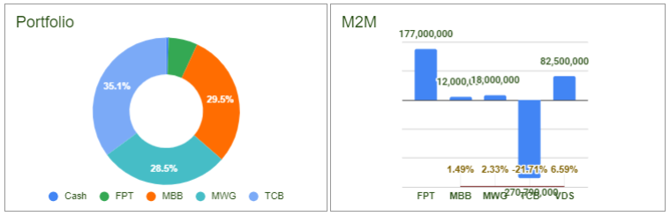

* 1. NAV Report
* Source: EOD Net Asset Value
* Filter: Portfolio, Booking Date
* Grid

|  |  |  |  |  |  |  |  |  |  |
| --- | --- | --- | --- | --- | --- | --- | --- | --- | --- |
| Booking Date | Portfolio | EOD Portfolio Value | EOD Cash Value | EOD NAV | EOD No of Cert | EOD Cert Price | DOD Return | YTD Return | |
| 01/01/2022 | Port1 | 1,000,000,000 | 200,000,000 | 1,200,000,000 | 100,000 | 12,000 |  |  |
| 02/01/2022 | Port1 | 1,100,000,000 | 200,000,000 | 1 |  |  |  |  |
|  |  |  |  |  |  |  |  |  |
|  |  |  |  |  |  |  |  |  |

* Tính toán:
  + DOD Return = (EOD cert Price ngày t / EOD cert Price ngày T-1) – 1
  + YTD Return = (EOD cert Price ngày t / EOD Cert Price ngày 31/12 năm trước) - 1
* Chart

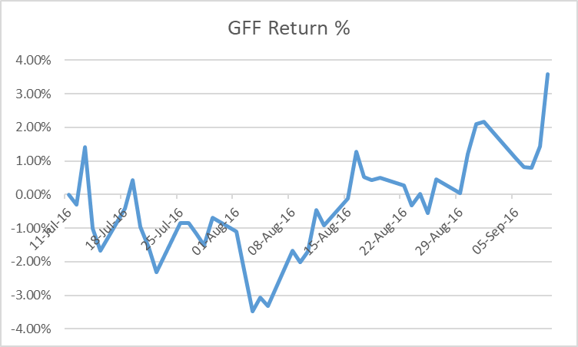

* 1. Investor Report
* Investor chỉ xem được dữ liệu Portfolio mình được phân quyền (khai báo ở bảng Portfolio)
* No of Cert được lấy theo từng Investor tại bảng Cert Balance
* Filter: Investor, Booking Date

|  |  |  |  |  |  |  |  |
| --- | --- | --- | --- | --- | --- | --- | --- |
| Booking Date | Portfolio | EOD NAV | No of Cert | Cert Value | DOD Return | YTD Return | |
| 01/01/2022 | Port1 | 1,200,000,000 | 100,000 | 12,000 |  |  |
| 01/01/2022 | Port2 | 1 |  |  |  |  |
|  |  |  |  |  |  |  |
|  |  |  |  |  |  |  |

* Tính toán:
  + DOD Return = (EOD cert Price ngày t / EOD cert Price ngày T-1) – 1
  + YTD Return = (EOD cert Price ngày t / EOD Cert Price ngày 31/12 năm trước) - 1